EU-OPVK-CZ.1.07/1.4.00/21.1538:I/2
VY_12_INOVACE_01 - 31
Člověk a jeho svět na I. stupni
Téma: | KULTURNÍ PLODINY A VÝROBKY
Vzdělávací oblast: | Člověk a jeho svět
Vzdělávací obor: | Přírodověda
Ročník: | 4., 5.
Jméno autora: | Mgr. Věra Novotná
Vytvořeno dne: | 04.01.2014
Klíčová slova: | kulturní plodiny, užitkové rostliny, suroviny, výrobky
Anotace: | Žák by měl znát nejznámější zástupce kulturních rostlin, znát o nich základní životní informace a znát jejich význam pro člověka.
Metodický popis: | Materiál je určený k procvičování kulturních plodin a jejich využití.  Před zahájením práce je nutné kartičky rozstříhat podle čar a pro delší životnost je vhodné je zalaminovat.  Úkolem žáka je přiřadit k obrázku rostliny její název a výrobek, který se z rostliny vyrábí.  Před začátkem samotné práce je vhodné žákům přečíst krátké informace k jednotlivým plodinám.
Materiál má návaznost na:
- Pracovní vyučování – pěstitelské práce
- Pracovní vyučování – domácí práce – suroviny, ze kterých se vyrábí pokrmy
- Český jazyk – Zdeněk Miler: Jak krtek ke kalhotkám přišel
- František Hrubín: Kuřátko a obilí

K | U | L | T | U | R | N | Í

P | L | O | D | I | N | Y
A

V | Ý | R | O | B | K | Y

Pšenice – Pšenice je obilnina. Poznáme ji podle zaoblených klásků bez štětin. Pšenice se pěstuje hlavně pro zrno, ze kterého se mele mouka a z ní se potom vyrábí různé pečivo. Dále je pšenice surovinou pro výrobu škrobu, lihu a piva. Také se používá jako krmivo pro zvířata.

Ječmen – Ječmen je obilnina. Jeho klásky mají typické dlouhé štětiny („vousy“). Pěstuje se jako surovina na výrobu sladu (základní surovina pro výrobu piva). Dále se používá jako náhražka kávy – melta. A běžně používané jsou také kroupy a krupky, které se používají jako přísada do polévek a jídel. Ječmen se také používá jako krmivo pro zvířata.

Žito – Žito je obilnina. Klas má štětiny, ale jsou kratší než u ječmene. Pěstuje se pro zrno – dělá se z něj chlebová mouka. Žito slouží také jako surovina pro výrobu náhražky kávy – melty a pro výrobu alkoholu. Je také krmivem pro zvířata.

Oves – Oves je obilnina. Je zvlášť významným krmivem pro koně. Člověk ho pěstuje pro zrno, z něhož se vyrábí mouka na pečivo a ovesné vločky, které jsou základem zdravé stravy (müsli).

Kukuřice – Kukuřice je až 3 metry vysoká obilnina. Zrna rostou v tzv. palicích. Pěstuje se v různých druzích. Běžná kukuřice se využívá zejména jako krmivo, dále se z ní připravuje kukuřičná mouka (náhražka pšeničné mouky) a škrob. Cukrová kukuřice se používá jako potravina – zrna se mrazí nebo nakládají. Pukancová kukuřice je známá zase jako popcorn – zrna se praží na oleji. Kukuřice má i své okrasné druhy, u nichž jsou zrna různě zbarvená – používají se do suchých vazeb.

Lilek brambor – Lilek brambor je rostlina obecně známá jako brambora. Z rostliny se využívají podzemní hlízy, které slouží jako potravina a také jako surovina pro výrobu škrobu.

Cukrová řepa – Z cukrové řepy se také využívá její podzemní část – bulva. Je surovinou pro výrobu cukru a také se z ní vyrábí líh. Odpad při výrobě cukru, tzv. řepné řízky, se používají jako krmivo pro zvířata.

Hořčice – Hořčice je žlutě kvetoucí rostlina. Pěstuje se pro semena, ze kterých se vyrábí hořčice. Rostlina se také pěstuje jako zelené hnojivo.

Řepka olejka – Řepka olejka je žlutě kvetoucí rostlina. Je podobná hořčici. Je to olejnina a z jejích semen se vyrábí řepkový olej.

Slunečnice – Slunečnice je vysoká rostlina s velkými žlutými květy. Pěstuje se pro semena, která se vyloupou a používají se jako pochutina nebo se z nich dělá slunečnicový olej. Semena jsou také velkou pochoutkou ptáků a často se používají na dokrmování u nás přezimujících ptáků. Slunečnice se také pěstuje v mnoha různých barvách i velikostech jako okrasná květina.

Mák – Mák setý je bíle kvetoucí rostlina, jejímž plodem je makovice. Jako mák jsou označovaná černá drobná semínka z makovice. Používají se jako náplň do koláčů, buchet, dále na posypání nudlí nebo bramborových šišek. Z nezralých makovic se dříve získávalo opium.

Len – Len je textilní rostlina s drobnými modrými kvítky. Slouží jako surovina pro výrobu lněné látky.

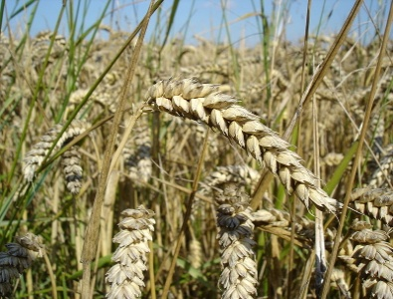 | 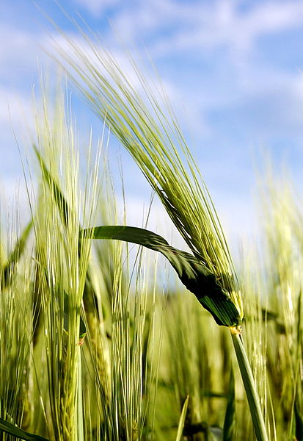 | 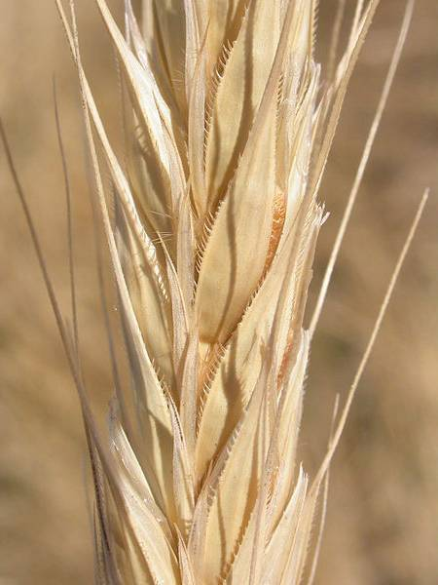
PŠENICE | JEČMEN | ŽITO
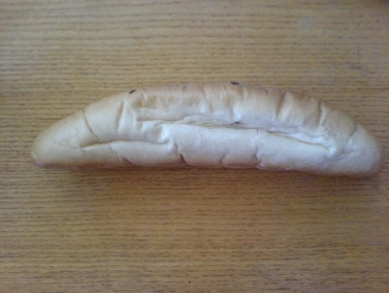 | 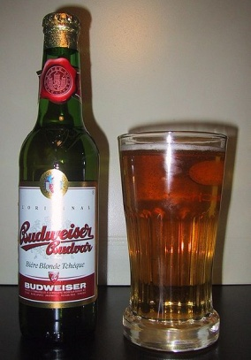 | 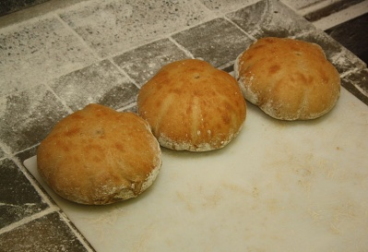

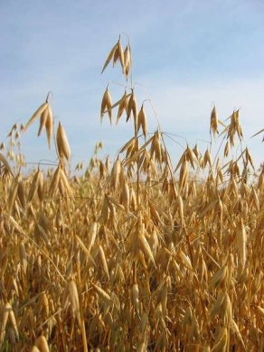 | 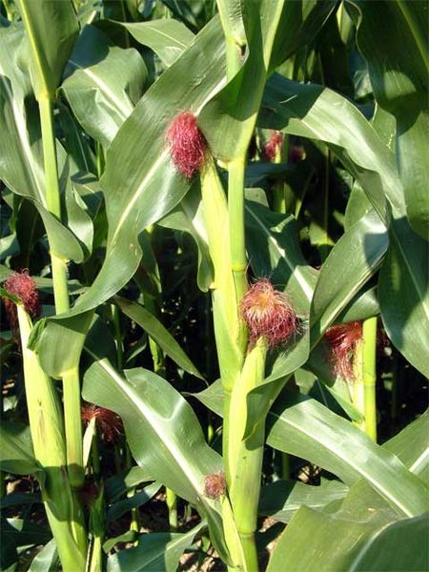 | 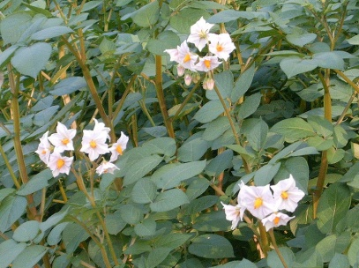
OVES | KUKUŘICE | LILEK BRAMBOR
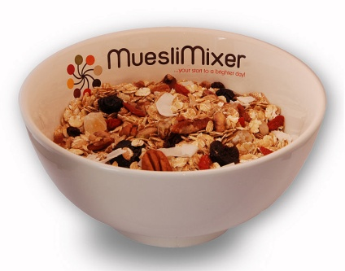 | 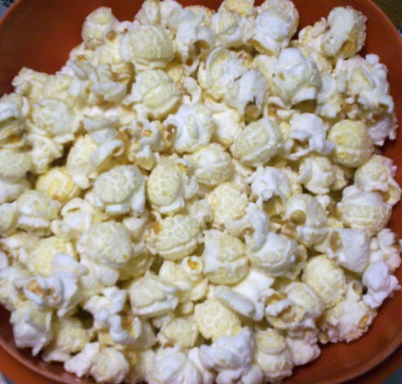 | 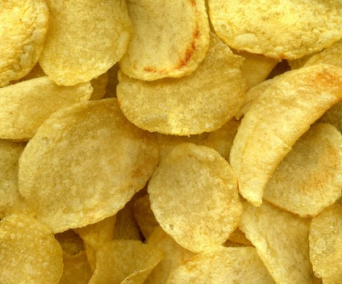

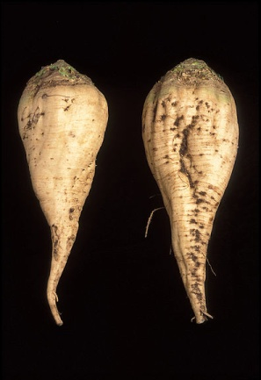 | 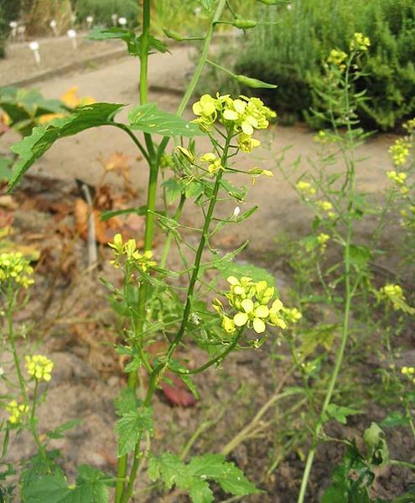 | 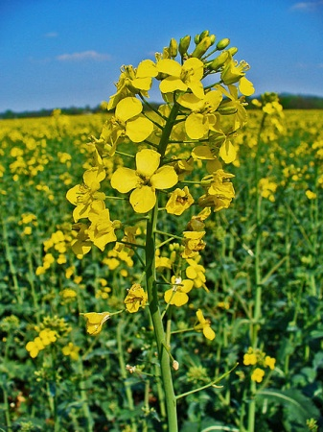
CUKROVÁ ŘEPA | HOŘČICE | ŘEPKA OLEJKA
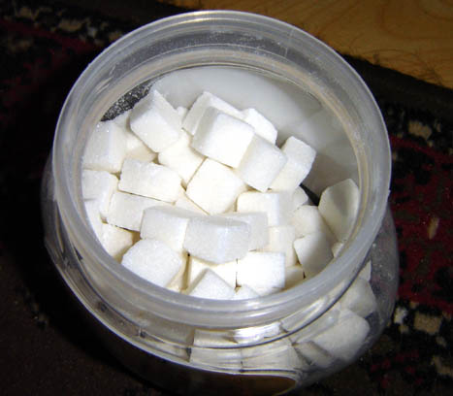 | 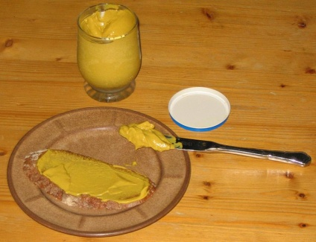 | 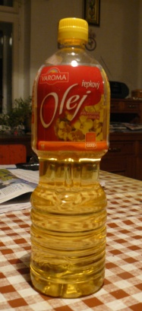

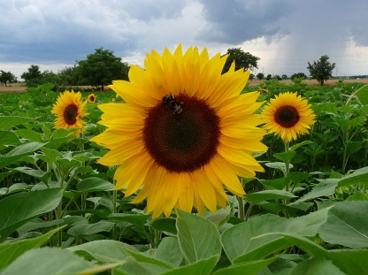 | 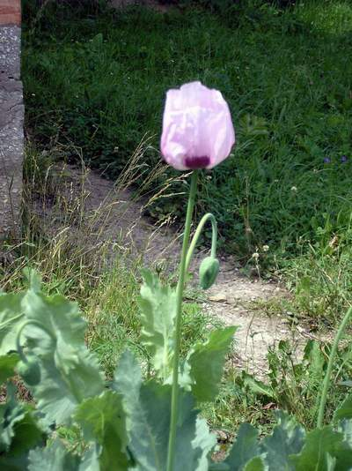 | 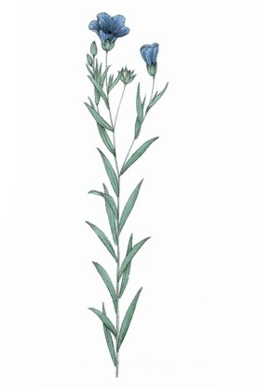
SLUNEČNICE | MÁK | LEN
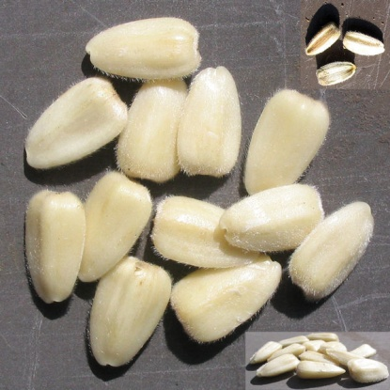 | 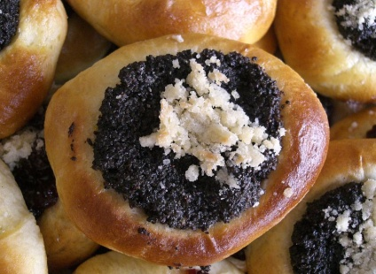 | 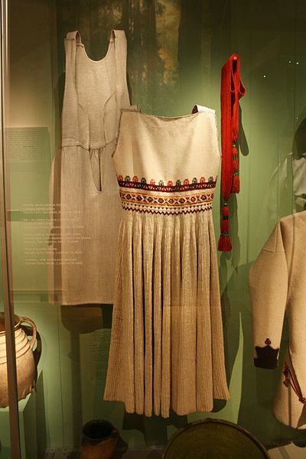

Použité zdroje

text:
- vlastní poznámky autora
- cs.wikipedia.org
- leccos.com

obrázky:
- pšenice: BLUEMOOSE. commons.wikimedia.org [online]. [cit. 2.1.2014]. Dostupný na WWW: http://commons.wikimedia.org/wiki/File:Wheat_close-up.JPG?uselang=cs
- ječmen: LUCASH. commons.wikimedia.org [online]. [cit. 2.1.2014]. Dostupný na WWW: http://commons.wikimedia.org/wiki/File:Barley_in_Slovenia.jpg?uselang=cs
- žito: LAVIN, Mat. commons.wikimedia.org [online]. [cit. 2.1.2014]. Dostupný na WWW: http://commons.wikimedia.org/wiki/File:Secale_cereale_%283872787263%29.jpg
- oves: HOLOPAINEN, Veli. commons.wikimedia.org [online]. [cit. 2.1.2014]. Dostupný na WWW: http://commons.wikimedia.org/wiki/File:Kaura.jpg
- kukuřice: BURGKIRSCH. commons.wikimedia.org [online]. [cit. 4.1.2014]. Dostupný na WWW: http://commons.wikimedia.org/wiki/File:Maispflanze.jpg
- brambory: ANASTÁCIO, Manuel. commons.wikimedia.org [online]. [cit. 2.1.2014]. Dostupný na WWW: http://commons.wikimedia.org/wiki/File:Solanum_tuberosum.JPG
- cukrová řepa: GREB, Peggy. commons.wikimedia.org [online]. [cit. 4.1.2014]. Dostupný na WWW: http://commons.wikimedia.org/wiki/File:SugarBeet.jpg
- hořčice: AUTOR NEZNÁMÝ. commons.wikimedia.org [online]. [cit. 2.1.2014]. Dostupný na WWW: http://commons.wikimedia.org/wiki/File:ImageMoutarde1.jpg
- řepka olejka: ZELL, H.. commons.wikimedia.org [online]. [cit. 2.1.2014]. Dostupný na WWW: http://commons.wikimedia.org/wiki/File:Brassica_napus_002.JPG
- slunečnice: 3268ZAUBER. commons.wikimedia.org [online]. [cit. 3.1.2014]. Dostupný na WWW: http://commons.wikimedia.org/wiki/File:Drei_Sonnenblumen_im_Feld.JPG
- mák: YAKUDZA. commons.wikimedia.org [online]. [cit. 3.1.2014]. Dostupný na WWW: http://commons.wikimedia.org/wiki/File:Papaver_somniferum_%281%29.jpg
- len: GREATPATTON. cs.wikipedia.org [online]. [cit. 2.1.2014]. Dostupný na WWW: http://cs.wikipedia.org/wiki/Soubor:Linum_usitatissimum_L_ag1.jpg
- rohlík: LIMOJOE. commons.wikimedia.org [online]. [cit. 4.1.2014]. Dostupný na WWW: http://commons.wikimedia.org/wiki/File:Rohlik.JPG?uselang=cs
- pivo: ZUBRO. commons.wikimedia.org [online]. [cit. 4.1.2014]. Dostupný na WWW: http://commons.wikimedia.org/wiki/File:Budweiser_Budvar_and_glass.jpg
- chléb: CHMEE2. commons.wikimedia.org [online]. [cit. 4.1.2014]. Dostupný na WWW: http://commons.wikimedia.org/wiki/File:V%C3%BDroba_chleba_%2840%29.JPG?uselang=cs
- müsli: FLOPOPPE. commons.wikimedia.org [online]. [cit. 4.1.2014]. Dostupný na WWW: http://commons.wikimedia.org/wiki/File:Customised_Muesli_Bowl.jpg
- popcorn: MSGOHAN. commons.wikimedia.org [online]. [cit. 4.1.2014]. Dostupný na WWW: http://commons.wikimedia.org/wiki/File:Kettle_Corn.jpg
- chipsy: ZENZ, Reiner. cs.wikipedia.org [online]. [cit. 4.1.2014]. Dostupný na WWW: http://comhttp://cs.wikipedia.org/wiki/Soubor:Kartoffelchips-1.jpg
- cukr: CARIOCA. commons.wikimedia.org [online]. [cit. 4.1.2014]. Dostupný na WWW: http://commons.wikimedia.org/wiki/File:Cuboid_sugar.jpg
- hořčice: JARLHELM. commons.wikimedia.org [online]. [cit. 4.1.2014]. Dostupný na WWW: http://commons.wikimedia.org/wiki/File:Bread_with_mustard.JPG?uselang=cs
- olej.vlastní foto autora
- slunečnicová semena: DARKONE. commons.wikimedia.org [online]. [cit. 4.1.2014]. Dostupný na WWW: http://commons.wikimedia.org/wiki/File:Sonnenblumenkerne_sunflower_seeds.jpg
- makový koláč: CHMEE2. commons.wikimedia.org [online]. [cit. 4.1.2014]. Dostupný na WWW: http://commons.wikimedia.org/wiki/File:Makov%C3%BD_kol%C3%A1%C4%8Dek.jpg?uselang=cs
- oblečení: BAŤHA, Matěj. commons.wikimedia.org [online]. [cit. 4.1.2014]. Dostupný na WWW: http://commons.wikimedia.org/wiki/File:Letohr%C3%A1dek_Kinsk%C3%BDch_-_Musaion_453.jpg?uselang=cs
- ostatní obrázky: galerie Microsoft office

